UKE 39 i 7. klasse
Ordenselever: Emilia og Hermine

Mandag 25.09.17 | Tirsdag 26.09.17 | Onsdag 27.09.17 | Torsdag 28.09.17 | Fredag 29.09.17
 |  | Drama (Thale) | Musikk/drama | Drama (Thale)
Klassetur til | Klassetur til | Drama (Thale) | Musikk/drama | Drama (Thale)
Drageid. | Drageid. | Drama (Thale) | Matematikk | Matematikk
 |  | Korøving (m.trinn) | Norsk | Gym
 |  | Korøving(m.trinn) | Naturfag | Norsk
 |  |  |  | KRLE
Mål for perioden: Tema:
Norsk: Lese skjønnlitteratur | Humor
Engelsk:
Samfunnsfag: Lære om de viktigste oppdagelsesreisene europeerne gjorde mellom 1200 og 1600. | De store oppdagelsesreisene
Matematikk: Lære mer om lengdemål og fart. | Måling og enheter
Naturfag: Kunne forklare hvordan en forsker arbeider, og hvordan vi vet at forskningen er riktig. | Forskere
KRLE: Lære om livet i religioner og livssyn. | Å leve i religioner og livssyn..
KRLE: Lære om ulike menneskesyn | Livssyn og etikk
KRLE: Lære hva etikk, skrevne og uskrevne regler betyr | Filosofi og etikk
.
Engelsk:
Matematikk: .
Naturfag: .
Samfunnsfag: .
RLE:

LEKSER: |  | Mandag  25.09.17 | Tirsdag  26.09.17 | Onsdag 27.09.17 | Torsdag 28.09.17 | Info om Prøver/gloser
LEKSER: | Norsk |  |  | Les side 37-39 i Zeppelin lesebok | Les side 46-47.  Gjør oppgave 7 side 47. | Diktat: kystklima, værhardt, oppmerksomhet, organismer, umenneskelig
 | Matem. |  |  |  | Gjør side 48 eller side 57 i grunnbok 7 a.
 | Engelsk
 | Naturfag | 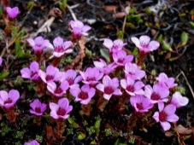 |  | Lese side 26. Hva er lav. |  | 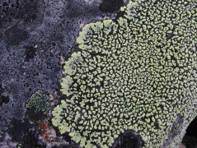
 | KRLE
 | Samfunn.

Til heimen
Dette blir en kort skoleuke da elevene har vært på Drageid, og forhåpentligvis hatt det trivelig og lært mye nytt. Lars er borte denne uka og neste uke, og da blir Thale Jørstad vikar. Hun kommer også inn og hjelper oss i forhold til musikk/drama i forhold til juleavslutninga i uke 39 og 40. Det blir derfor ikke gym på onsdag. Gymtimen på fredag flytter vi til 4. timen.

Hilsen Håkon Tlf. 93206539 E-post: Hakon.ostbye.mjomen@inderoy.kommune.no

